Universidad Tecnológica de Durango

Tecnologías de la Información

Aplicaciones Web

Actividades

*“Practicas”*

Alumnos:

* Mendoza González Cecilia Gabriela

3°B

Docente:

* Ing. Dagoberto Fiscal Gurrola, M.T.I.

Septiembre-2024

# Actividad

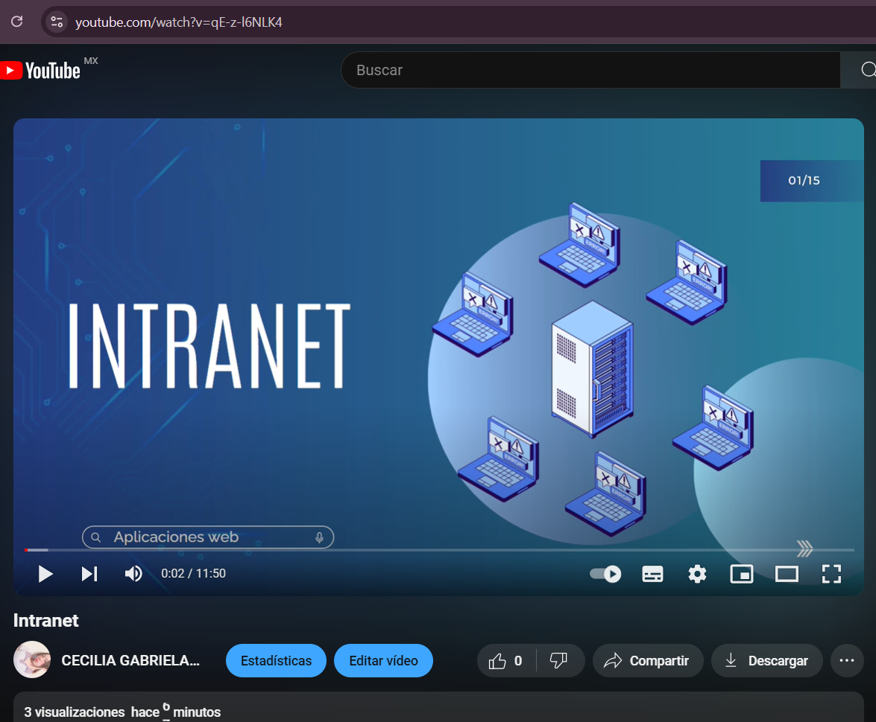

**Link**

<https://youtu.be/qE-z-l6NLK4>

Retroalimentación

En este primer parcial de nuestro tercer cuatrimestre arrancamos con la materia de Aplicaciones web, nuestro docente se encargó de enseñarnos los primeros conceptos, debemos entender e indagamos por nuestra cuenta y con los días nuestro docente se encargo de aclarar todas las dudas que surgieron y así nos dimos ala tarea de crear un video con un tema cada compañero y yo, yo decidí hablar de intranet es un tema no muy complejo y fácil de abordar investigue hice resúmenes y cree mi guion para mi video